2018-2019学年第2学期

**实 验 报 告**



课程名称:跨平台脚本开发技术

实验项目: 期末大作业

专业班级_软工1602__

学生学号_31601381__

学生姓名_刘晓倩__

实验指导教师:郭铭

目录

1. 项目主题 4

2. 项目地址 4

3. 前端功能 5

3.1查看主页 5

3.2查看电影页 6

3.3登录注册页面 6

3.4查看电影详细信息 7

3.5短评评论页面 8

3.6影评评论页面 8

3.7查看影评页面 9

3.7.1大众影评 9

3.7.2专家影评 10

3.8个人中心 10

3.8.1设置 10

3.8.2个人基本信息 11

3.9查看收藏 12

4. 后台功能 12

4.1用户管理 12

4.1.1查看网站用户 12

4.1.2编辑用户信息 13

4.1.3封号、解封用户 13

4.1.4后台管理员 14

4.1.5查询管理员 14

4.1.6专家申请审核 14

4.1.7按需查找专家 15

4.1.8查看申请详细信息 16

4.2电影管理 17

4.2.1电影上传 17

4.2.2电影信息管理 18

4.2.3编辑电影信息 19

4.2.4按需查询电影 19

4.2.5删除电影 21

4.2.6幻灯片管理 22

4.2.7添加幻灯片 22

4.2.8搜索查找幻灯片 23

4.2.9编辑修改幻灯片 23

4.2.10替换幻灯片 24

4.2.11删除幻灯片 25

4.3影评管理 25

4.3.1普通影评 25

4.3.2查看普通影评 26

4.3.3删除普通影评 27

4.3.4按需查找普通影评 28

4.3.5专家影评 29

4.4管理员管理 30

4.4.1管理员登录首页 30

4.4.2管理员注册 30

5. 项目管理实现 31

5.1项目目录结构 31

5.2主要功能 31

5.3解决技术要点问题 31

5.3.1前端 31

5.3.2后台 40

6. 项目评估 50

6.1项目分工 50

6.2自我评估表 50

6.3项目自评等级（1-5） 50

7. 心得体会 51

7.1 课程感言 51

7.3个人小结 51

8. 参考资料 51

# 项目主题

本次大作业是一个电影影评网站，网站包括首页、电影、影评和收藏，还可以查看电影详情，通过注册登录后可以进行评价。

后台进行用户管理，电影信息管理，影评信息管理。

# 项目地址

项目已经公布在git上：<https://github.com/licecream/js>

<https://github.com/huizhai/js>

# 前端功能

## 3.1查看主页



## 3.2查看电影页

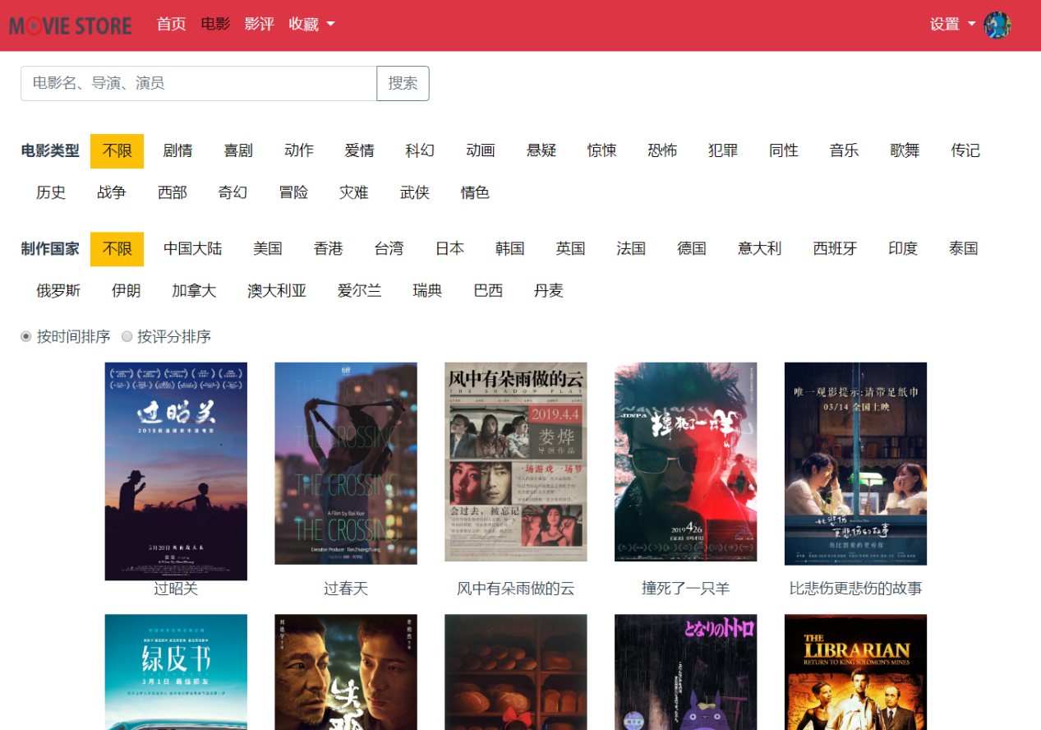

## 3.3登录注册页面



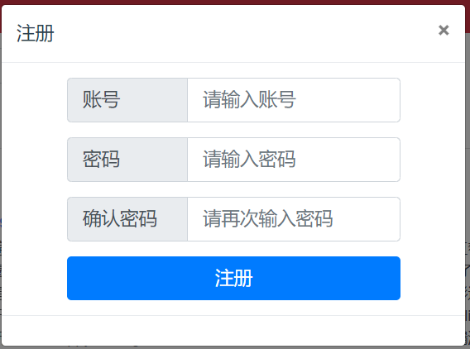

## 3.4查看电影详细信息

可以通过首页的电影点击或者电影页的电影，点击电影图片即可进入电影详细信息页



## 3.5短评评论页面



## 3.6影评评论页面

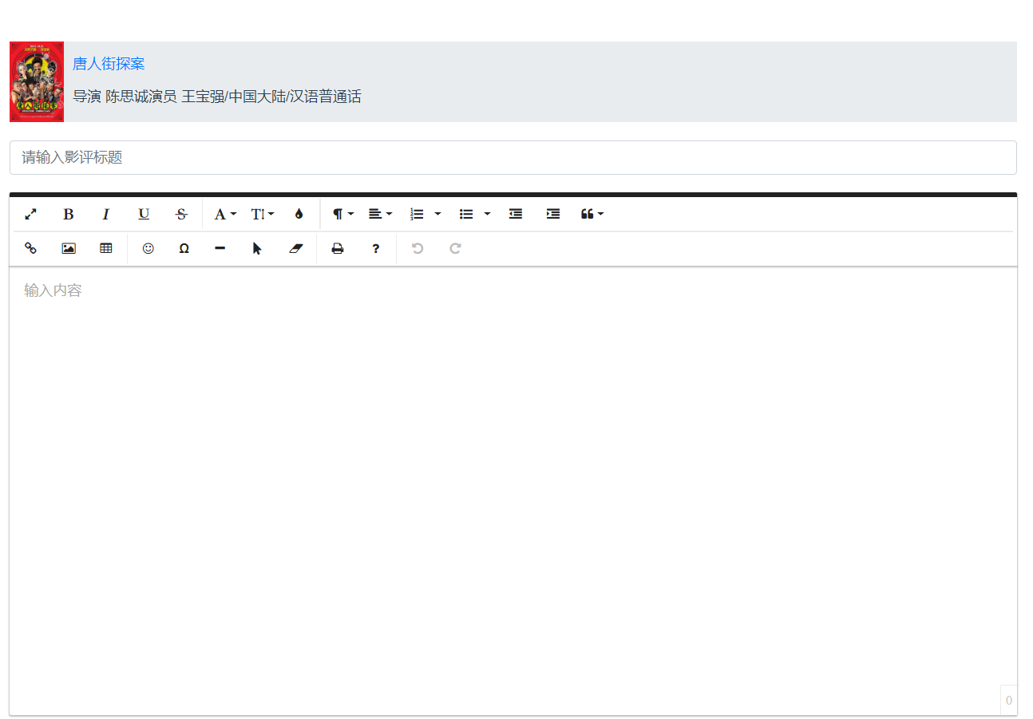

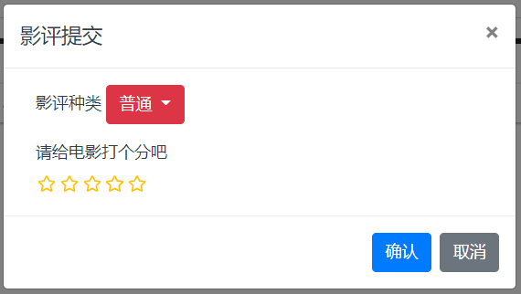

## 3.7查看影评页面

### 3.7.1大众影评

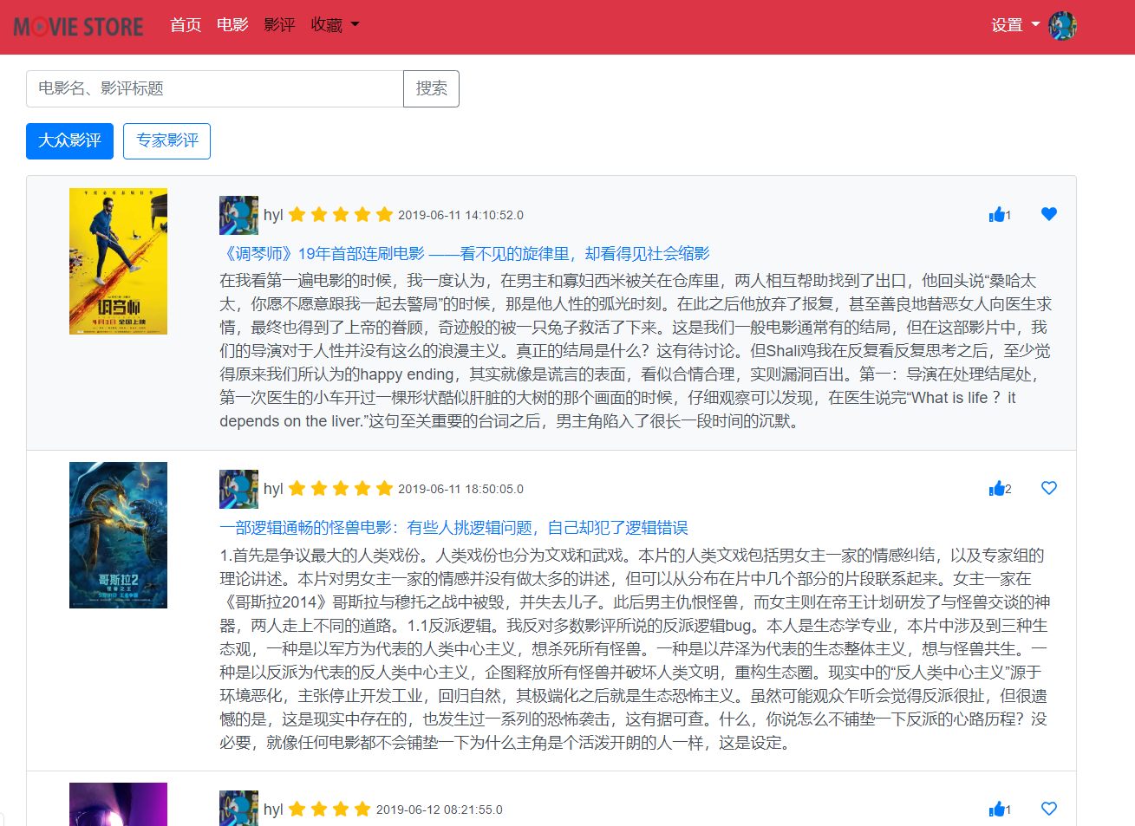

### 3.7.2专家影评



## 3.8个人中心

### 3.8.1设置

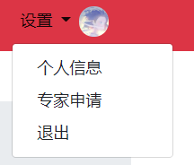

### 3.8.2个人基本信息

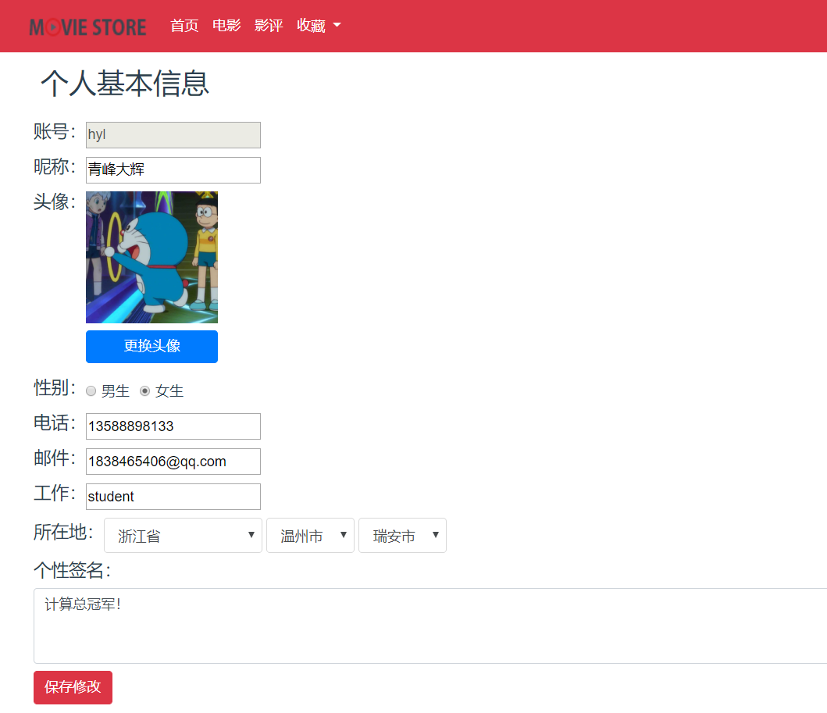

## 3.9查看收藏

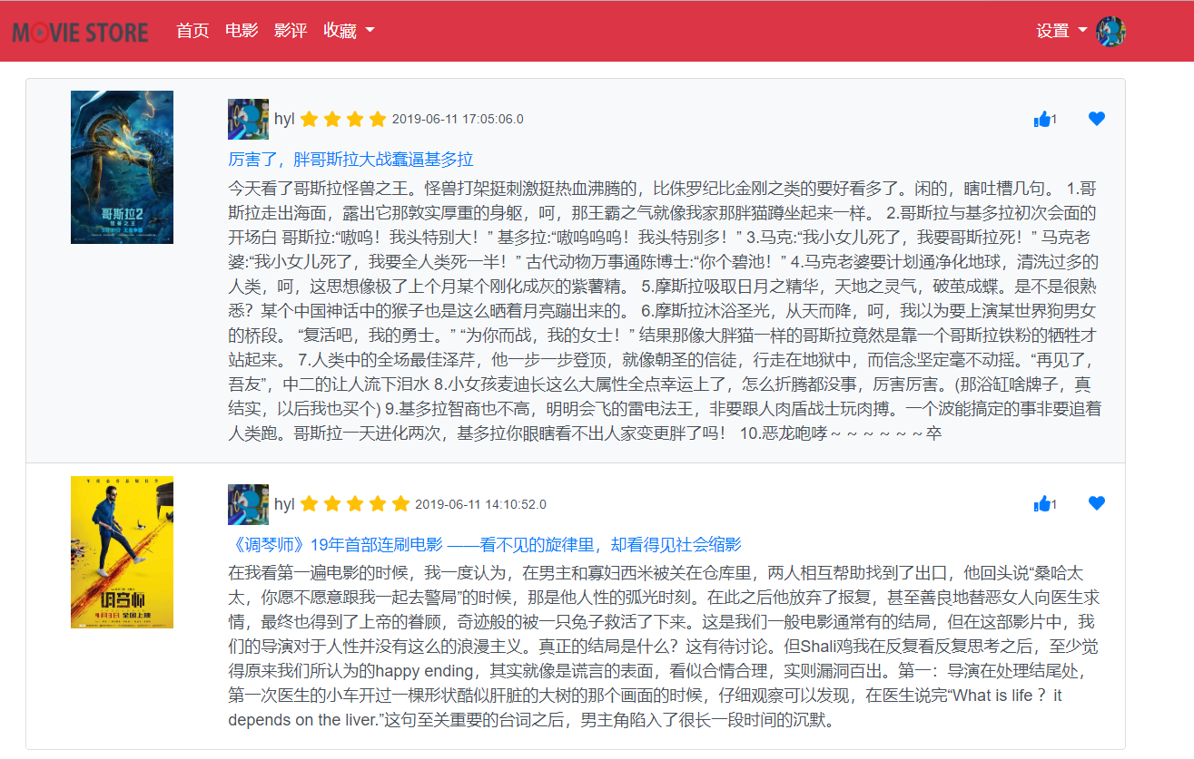

# 后台功能

## 4.1用户管理

### 4.1.1查看网站用户

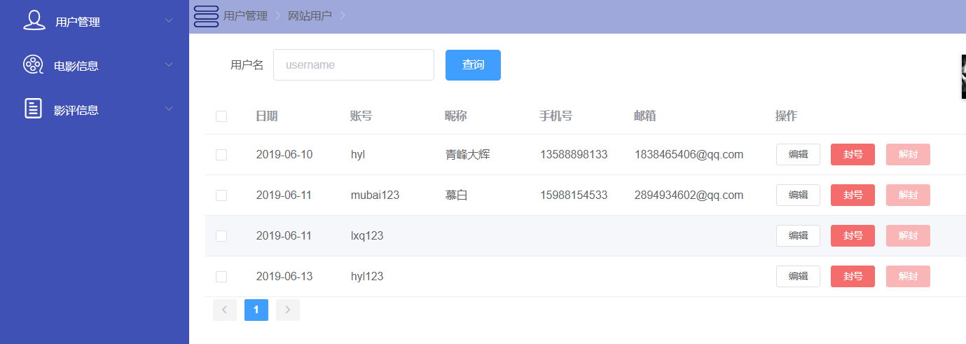

### 4.1.2编辑用户信息

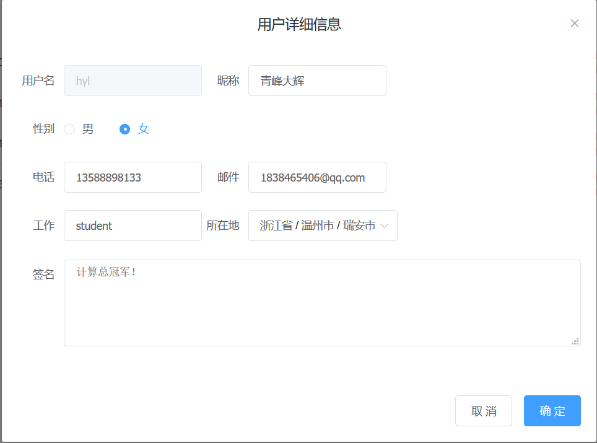

### 4.1.3封号、解封用户

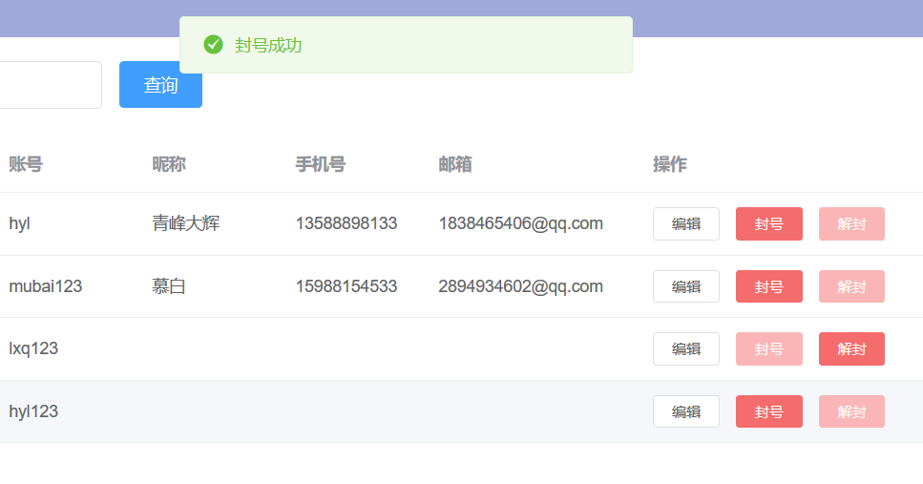

### 4.1.4后台管理员



### 4.1.5查询管理员

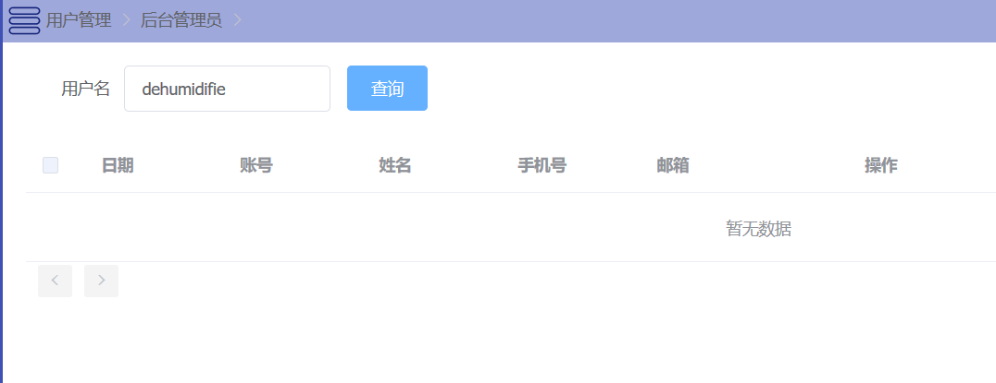

### 4.1.6专家申请审核

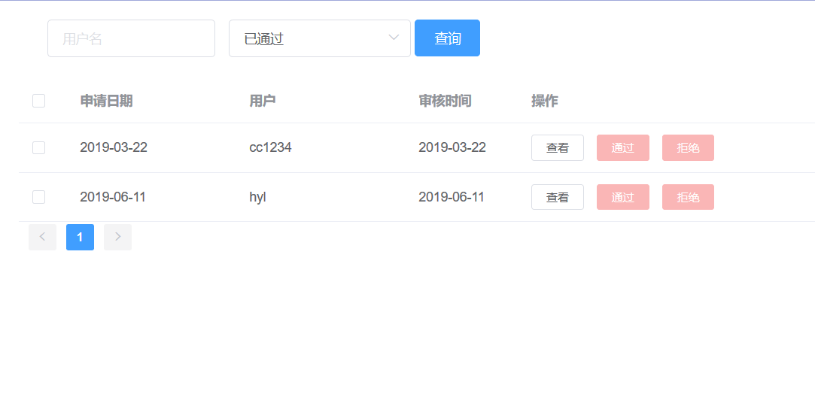

### 4.1.7按需查找专家

#### 4.1.7.1按用户名查找

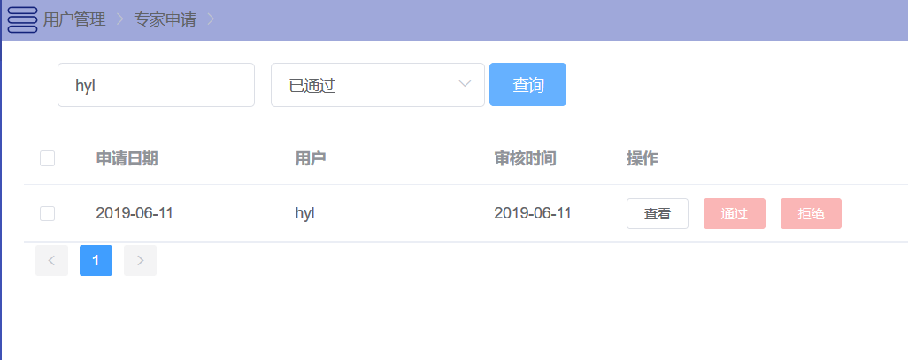

#### 4.1.7.2按类型查找

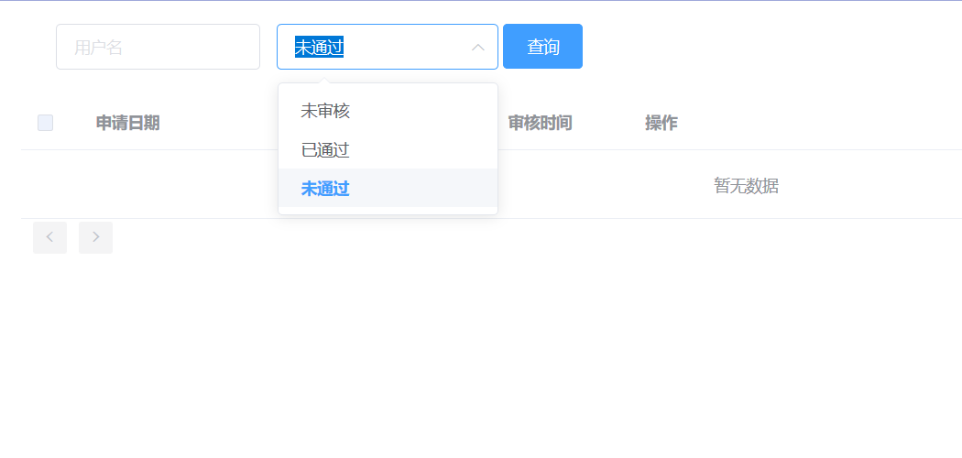

### 4.1.8查看申请详细信息

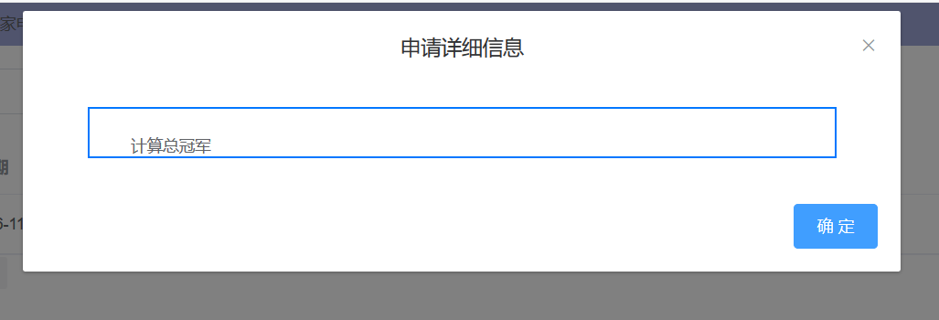

## 4.2电影管理

### 4.2.1电影上传

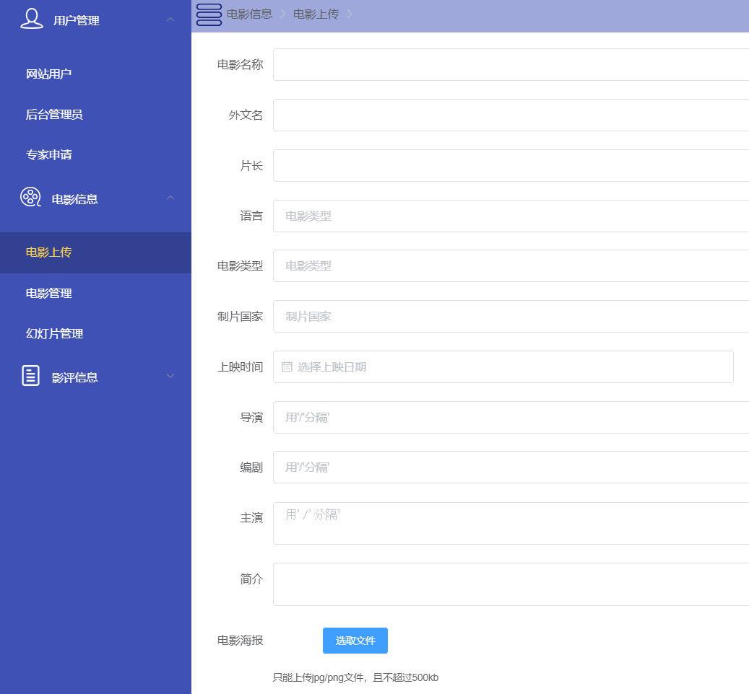

### 4.2.2电影信息管理

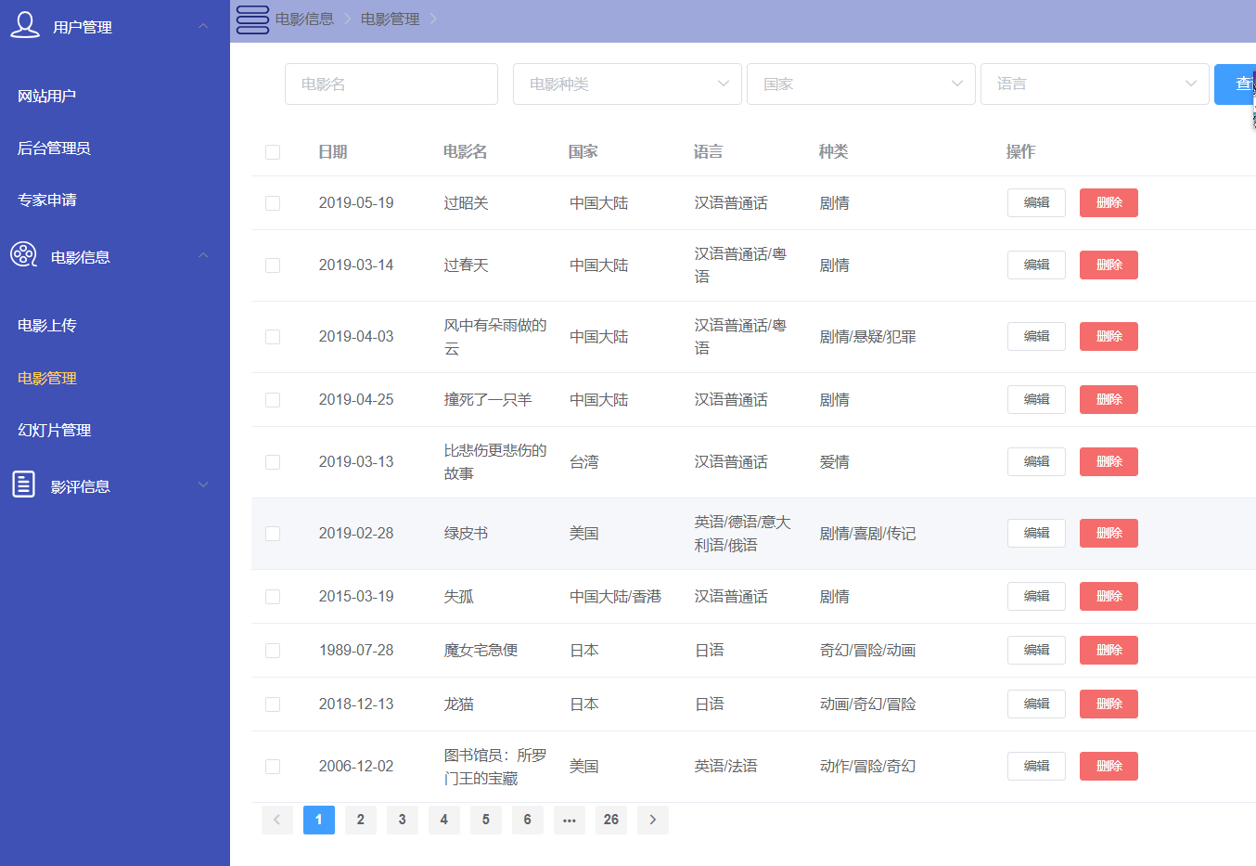

### 4.2.3编辑电影信息



### 4.2.4按需查询电影

#### 4.2.4.1按电影名查找

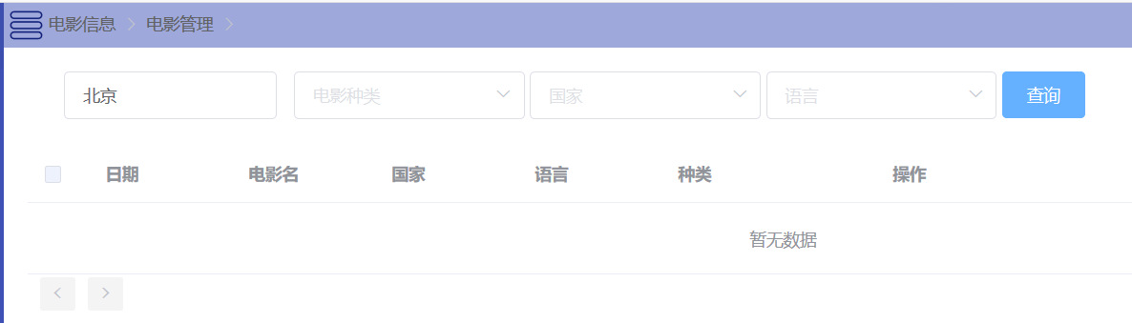

#### 4.2.4.2按电影类型查找

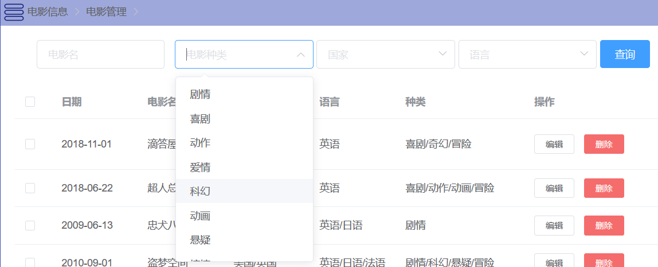

#### 4.2.4.3按国家查找

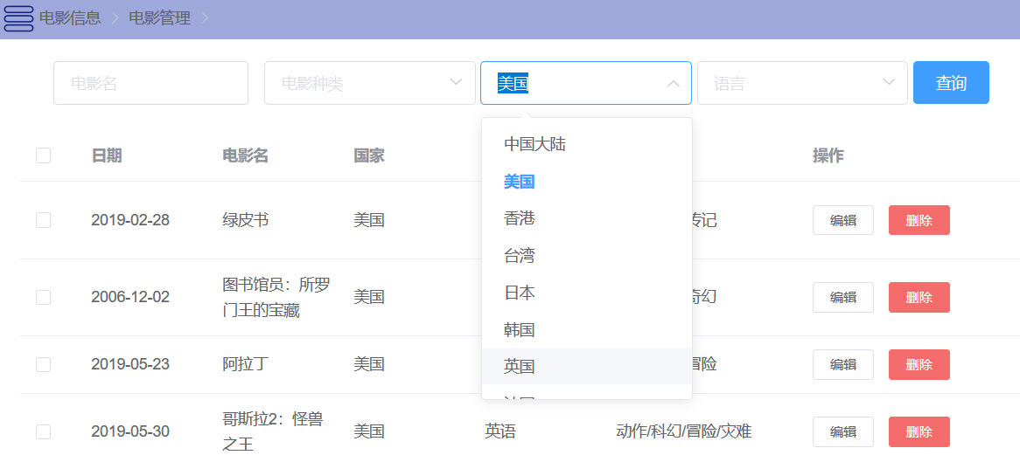

#### 4.2.4.4按语言查找

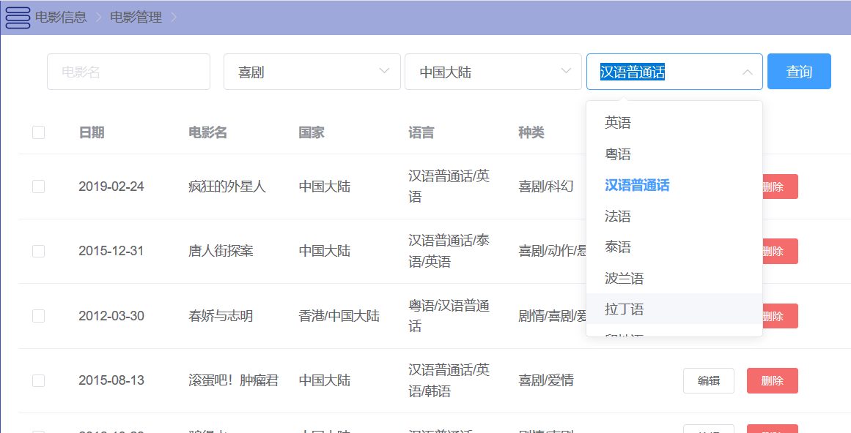

### 4.2.5删除电影

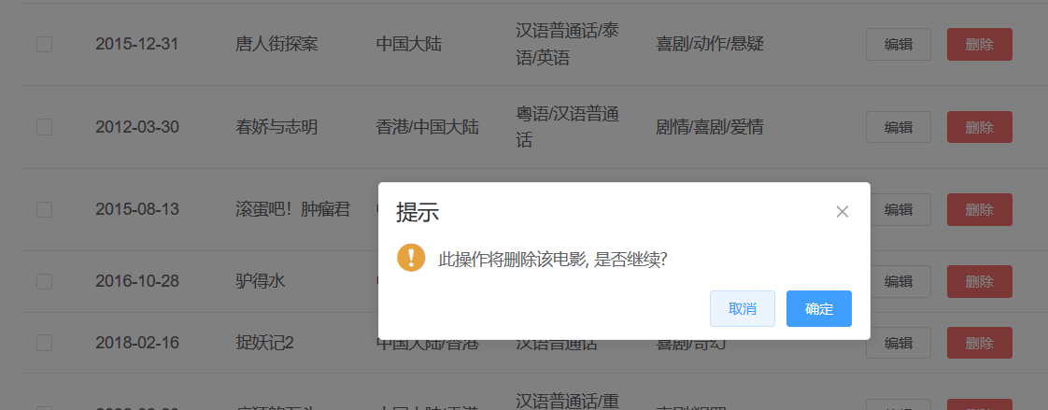

### 4.2.6幻灯片管理

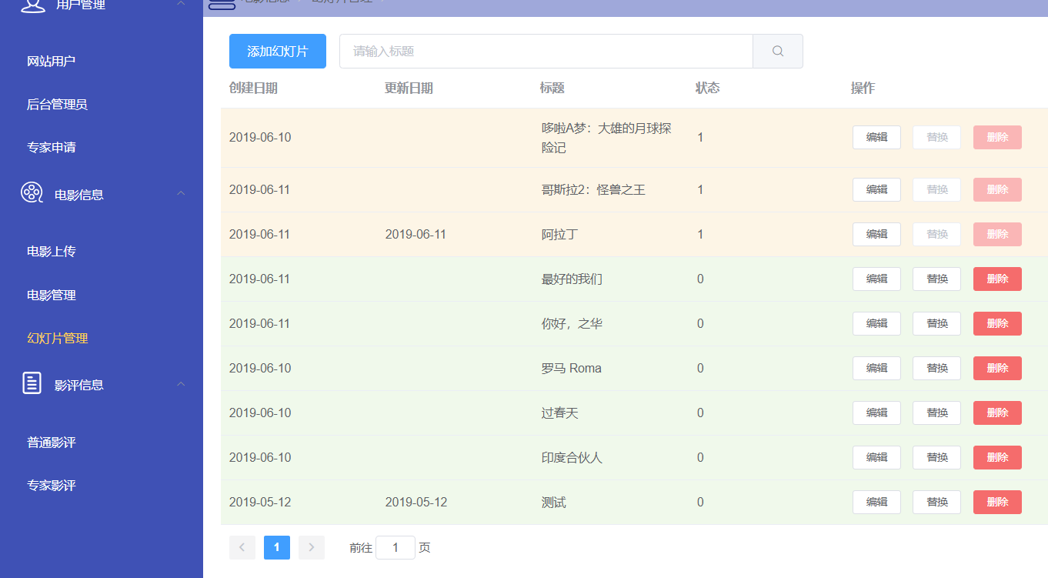

### 4.2.7添加幻灯片

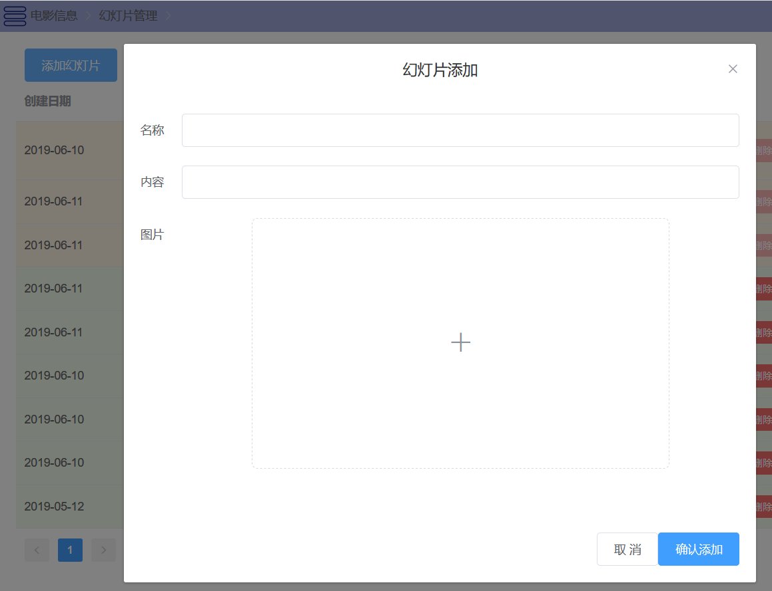

### 4.2.8搜索查找幻灯片

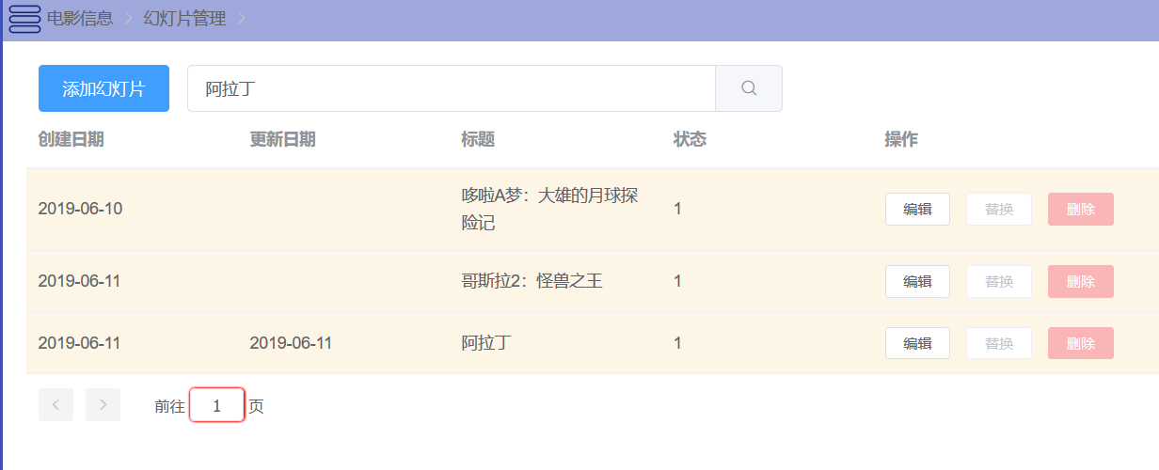

### 4.2.9编辑修改幻灯片

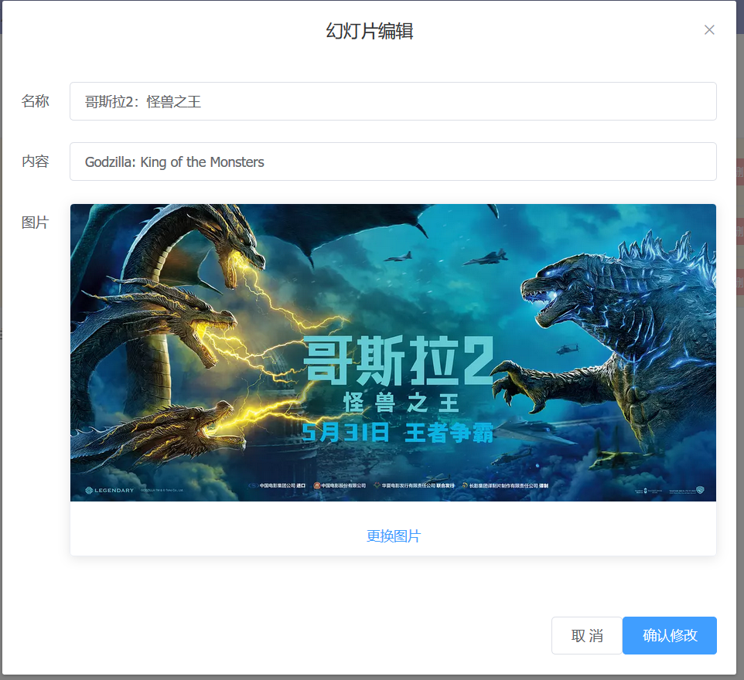

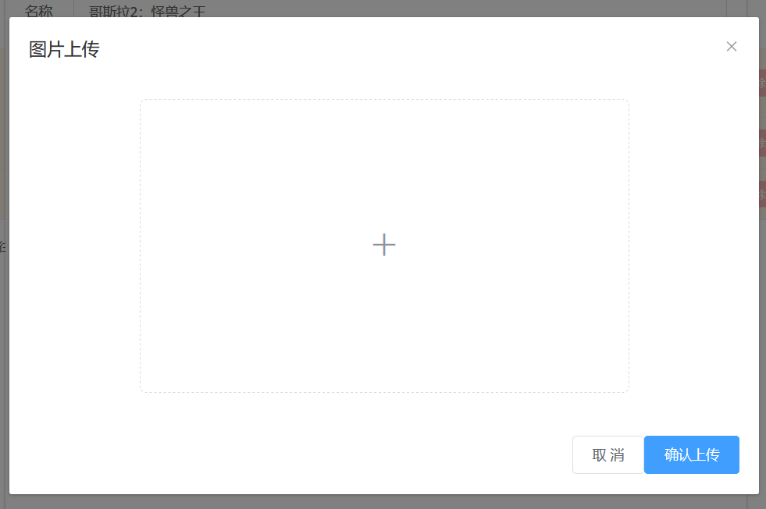

### 4.2.10替换幻灯片

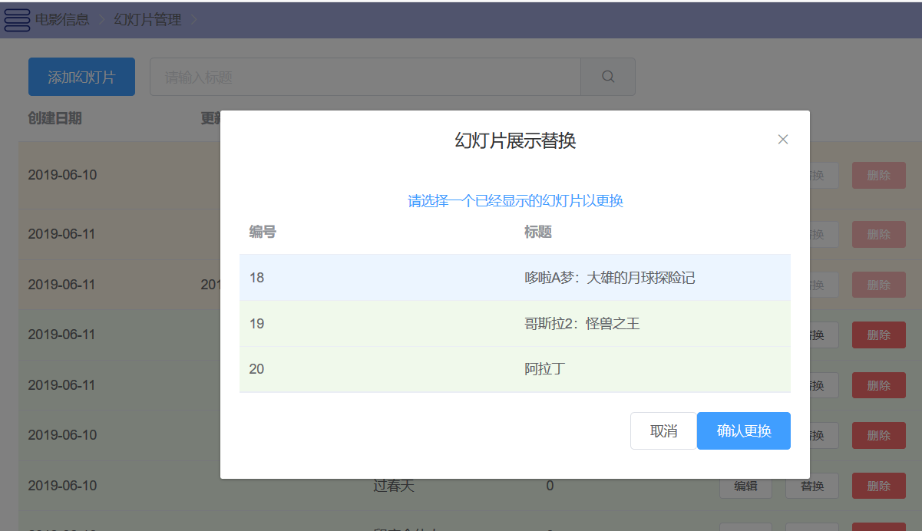

### 4.2.11删除幻灯片

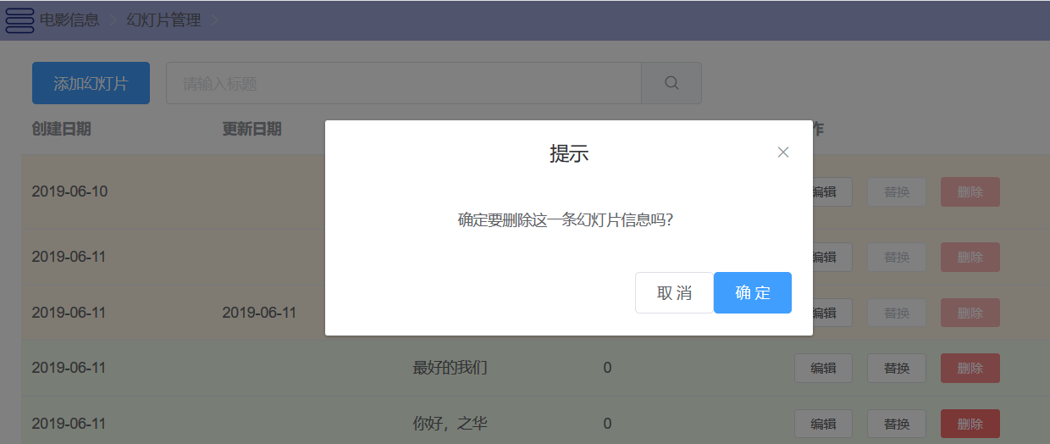

## 4.3影评管理

### 4.3.1普通影评

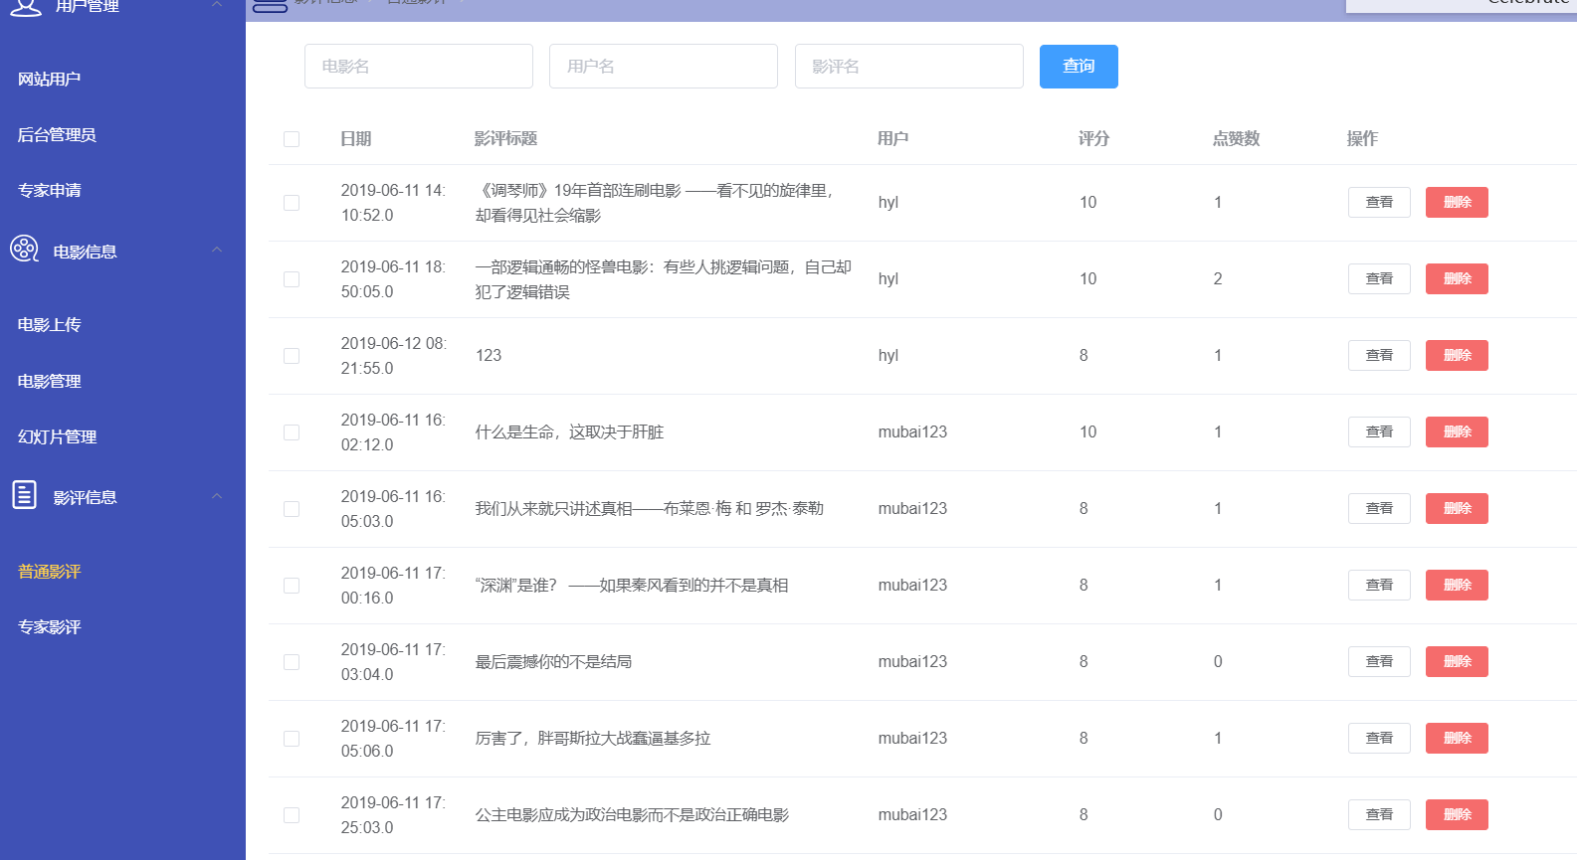

### 4.3.2查看普通影评

#### 4.3.2.1修改影评

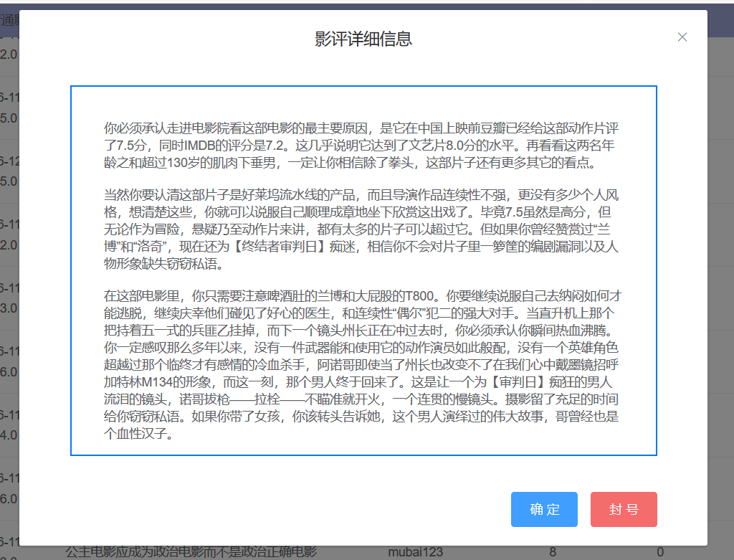

#### 4.2.2.2封号

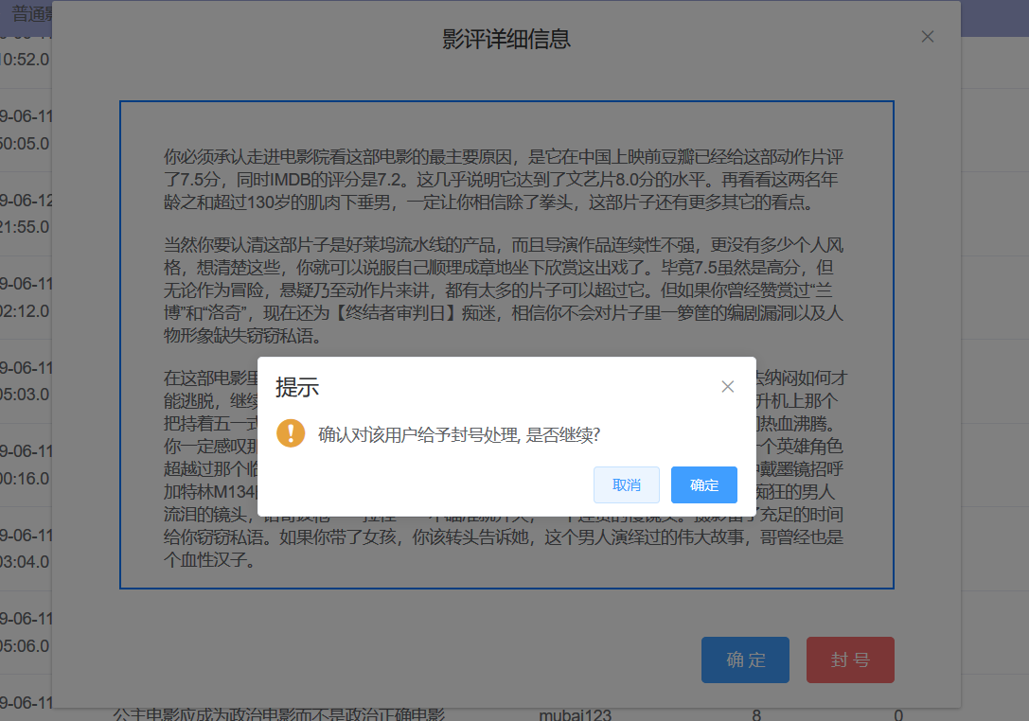

### 4.3.3删除普通影评

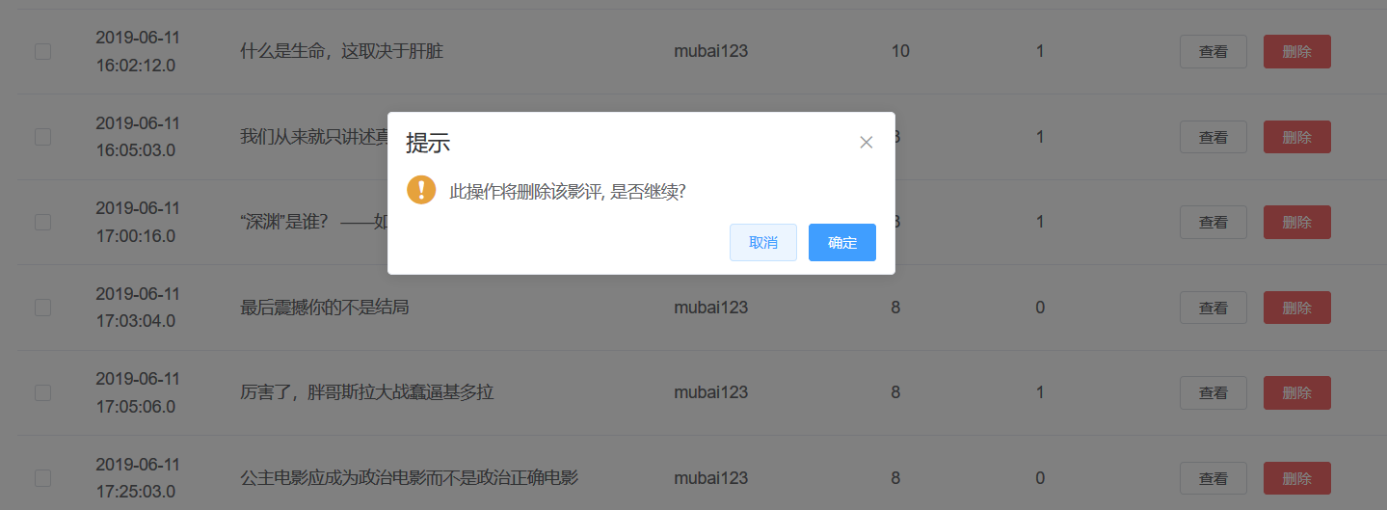

### 4.3.4按需查找普通影评

#### 4.3.4.1按电影名查找

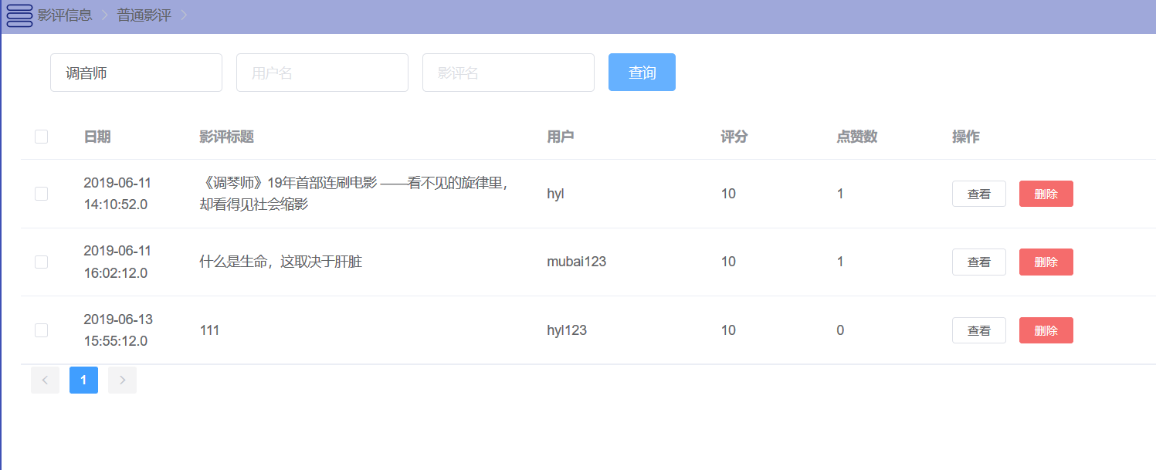

#### 4.3.4.2按用户名查找

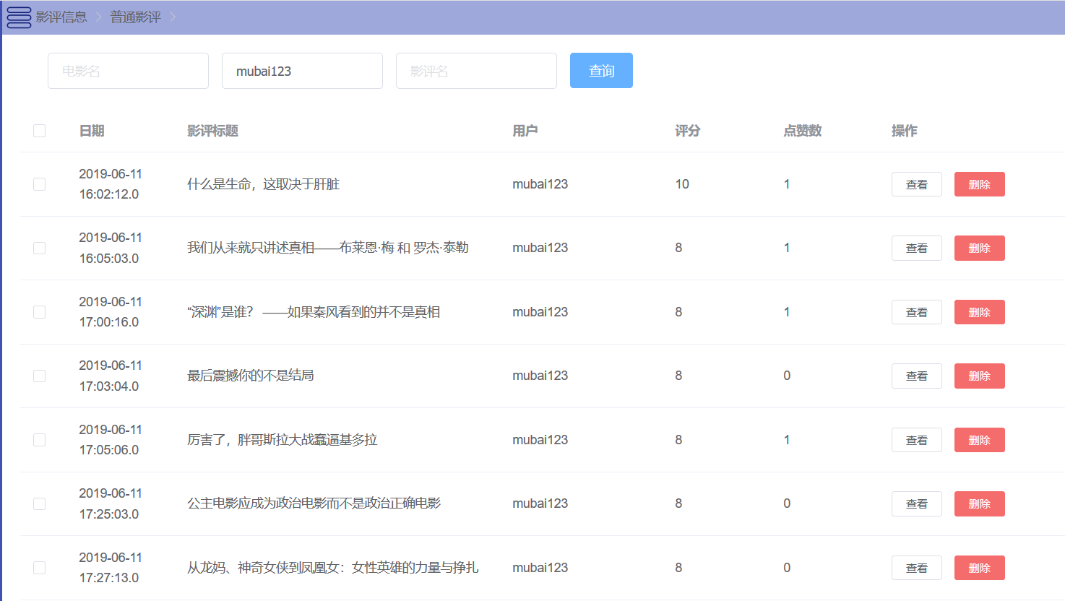

#### 4.3.4.3按影评名查找

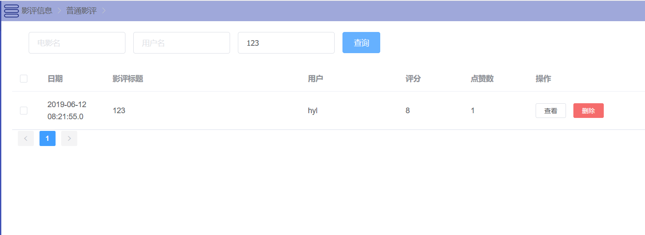

### 4.3.5专家影评

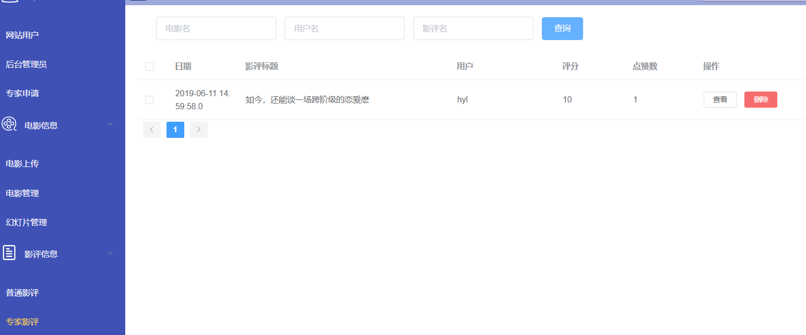

专家影评其他功能与普通影评相同，不进行重复论述

## 4.4管理员管理

### 4.4.1管理员登录首页

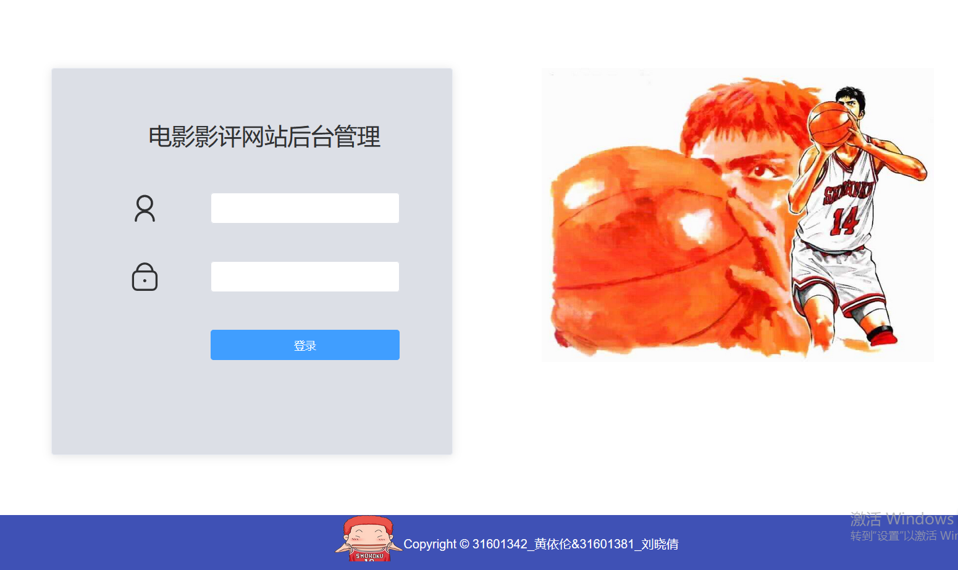

### 4.4.2管理员注册

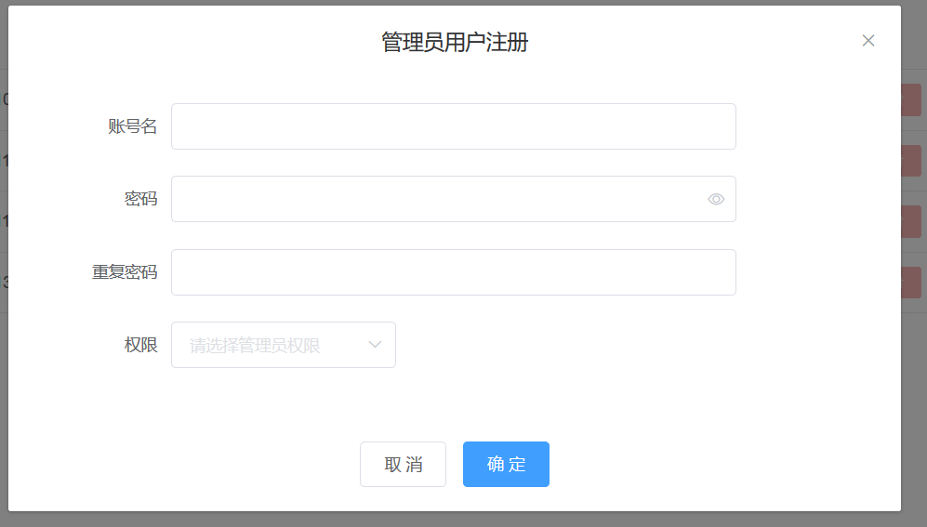

# 项目管理实现

## 5.1项目目录结构

build：打包发布需要的文件

config：存放项目的配置信息，服务器端口，连接的数据库端口等

src：开发目录

|---assets：资源目录

|---components：存放组件，都是.vue文件

|---router：存放路由文件

|---views：用于渲染的视图文件

|---App.vue:入口组件

|---main.js:启动文件

static：静态资源目录，可以放一些图片，字体之类

index.html:首页入口文件

packge.json: 项目名、描述、作者、依赖等等信息

## 5.2主要功能

用户端：

1. 实现了登录注册退出登录功能。
2. 实现了提交影评和收藏功能。
3. 可以查看所有电影和电影信息。
4. 个人中心可以修改信息、修改头像

后台：

1、登录注册功能

2、进行管理网站用户、后台管理员、专家申请操作：按用户名查询，按类型查询，编辑用户信息，删除管理员，封锁用户账号，解封用户等。

3、上传电影，输入电影详细信息：电影名称、外文名、片长、语言、电影类型、制片国家、上映时间、导演、编剧、主演、简介和电影海报，语言，电影类型。

4、搜索查询电影，管理幻灯片：查询幻灯片状态，幻灯片添加：输入名称、内容和图片

5、影评管理：查询搜索影评（可通过电影名、用户名、影评名）；查看和修改影评内容；可以对用户进行封号；可以对影评进行删除操作

## 5.3解决技术要点问题

### 5.3.1前端

1、解决登录注册退出登录问题

登录：将用户信息用sessionStorage存储token，登录输入的信息不在token里则报错

登出：删除所有数据：sessionStorage.clear();

注册：判断两次输入的密码是否相同，不同则会提示“请确认密码”，如果没有问题则执行注册操作。

login() {  
     this.$refs.login_button.setAttribute("disabled", "true");  
     this.$axios  
      .post("/login", qs.stringify(this.login_form))  
      .then(res => {  
         return Promise.resolve(res.data);  
      })  
      .then(json => {  
         this.$refs.login_button.removeAttribute("disabled");  
         if (json.code === "ACK") {  
           this.user_name = this.login_form.username;  
           this.user_role = json.data.role;  
           if (this.user_role != "user"){  
             this.$parent.alert("danger", '此账号不是网站用户账号');  
             return;  
          }  
           this.user_power = json.data.power;  
           this.$parent.alert("success", json.message);  
           sessionStorage.setItem("TOKEN", json.data.token);  
           sessionStorage.setItem("INFO", JSON.stringify(json.data));  
           this.$refs.login_button.classList.remove("disabled");  
           $("#loginModal").modal("hide");  
           this.$refs.login.setAttribute("disabled", "true");  
           //设置请求头  
           this.$axios.defaults.headers.common[  
             "Authorization"  
          ] = sessionStorage.getItem("TOKEN");  
           this.$options.methods.getUserInfo.bind(this)();  
           this.login_show = false;  
        } else {  
           this.$parent.alert("danger", json.message);  
        }  
      })  
      .catch(error => {  
         this.$refs.login_button.removeAttribute("disabled");  
         console.log(error);  
      });  
  },  
   logout() {  
     this.login_show = true;  
     sessionStorage.clear();  
     window.location.reload();   
  },  
   register() {  
     if (this.register_form.password != this.register_form.repeat) {  
       this.$parent.alert("danger", "请确认密码");  
    } else {  
       this.$axios  
        .post("user/register", {  
           username: this.register_form.username,  
           password: this.register_form.password  
        })  
        .then(res => {  
           return Promise.resolve(res.data);  
        })  
        .then(json => {  
           if (json.code === "ACK") {  
             $("#registerModal").modal("hide");  
             this.login_form.username = this.register_form.username;  
             this.login_form.password = this.register_form.password;  
             this.$options.methods.login.bind(this)();  
          } else {  
             this.$parent.alert("danger", json.message);  
          }  
        })  
        .catch(error => {  
           console.log(error);  
        });  
    }  
  },

2、解决提交影评功能

短评:提交短评内容 评分，内容太短少于10 将无法评论成功

submitShortCommentary() {  
     this.$axios  
      .post("short/add/", this.userShortCommentary, {  
         headers: {  
           Authorization: sessionStorage.getItem("TOKEN")  
        }  
      })  
      .then(res => {  
         return Promise.resolve(res.data);  
      })  
      .then(json => {  
         if (json.code === "ACK") {  
           this.$parent.$parent.alert("success", json.message);  
        } else {  
           this.$parent.$parent.alert("warning", json.message);  
        }  
         this.$refs.mark.$refs.modalCancel.click();  
         this.reload();  
      })  
      .catch(error => {  
         console.log(error);  
      });  
  },

之后会在电影页下面实时获得短评记录

getMovieShortCommentarys() {  
     this.$axios  
      .post("short/search/", this.pageHelper)  
      .then(res => {  
         return Promise.resolve(res.data);  
      })  
      .then(json => {  
         if (json.code === "ACK") {  
           this.shortCommentarys = json.data;  
        } else {  
           this.$parent.alert("warning", json.message);  
        }  
      })  
      .catch(error => {  
         console.log(error);  
      });  
  },

3、影评功能

在影评评论页使用了富文本编辑器，首先获取你要评论的电影头像和名称信息，填写影评内容，用户都可以进行普通影评，选择专家会判断你是否为专家，如果都没有问题影评则提交成功被push到影评页。

getMovieSimpleInfo(movieId) {  
     var url = this.GLOBAL.BASE_URL + "movie/info/simple?movieId=" + movieId;  
     this.$axios  
      .get(url)  
      .then(res => {  
         return Promise.resolve(res.data);  
      })  
      .then(json => {  
         if (json.code === "ACK") {  
           this.movie_info = json.data;  
           this.movieId = movieId;  
        } else {  
           console.log(json.message);  
        }  
      })  
      .catch(error => {  
         console.log(error);  
      });  
  },  
   submitCommentary() {  
     let url = "long/add/";  
     if(this.commentary.type === 0){  
       url+="normal";  
    }else{  
       if(JSON.parse(sessionStorage.getItem("INFO")).power != "pro"){  
         alert("你不是专家，不能发布专家影评")  
         return;  
      }  
       url+="pro";  
    }  
     this.$axios  
      .post(url, this.commentary)  
      .then(res => {  
         this.$refs.commentaryDialog.$refs.modalCancel.click();  
         return Promise.resolve(res.data);  
      })  
      .then(json => {  
         if (json.code === "ACK") {  
           this.$parent.$parent.alert("success", json.message);  
           this.$options.methods.turnToCommentary.bind(this)();  
           this.$router.push("/commentary")  
        } else {  
           this.$parent.$parent.alert("warning", json.message);  
        }  
      })  
      .catch(error => {  
         console.log(error);  
      });  
  },  
  4、影评页get影评

getCommentary(id) {  
     let url = this.GLOBAL.BASE_URL + "long/get/id?id=" + id;  
     this.$axios  
      .get(url)  
      .then(res => {  
         return Promise.resolve(res.data);  
      })  
      .then(json => {  
         if (json.code === "ACK") {  
           this.commentary = json.data;  
        } else {  
           this.$parent.$parent.alert("danger", json.message);  
        }  
      })  
      .catch(error => {  
         console.log(error);  
      });  
  }

5、点赞影评

clickLike(commentary) {  
     let flag = commentary.like;  
     commentary.like = !commentary.like;  
     if (sessionStorage.getItem("TOKEN") == null) {  
       if(flag === true)  
         commentary.likeNumber--;  
       else  
         commentary.likeNumber++;  
       return;  
    }  
     var url = this.GLOBAL.BASE_URL;  
     if (flag === true) {  
       url = url + "long/like/cancel?id=" + commentary.id;  
       commentary.likeNumber--;  
    } else {  
       url = url + "long/like?id=" + commentary.id;  
       commentary.likeNumber++;  
    }  
     this.$options.methods.getRequest.bind(this)(url);  
  },

6、收藏影评

clickCollect(commentary) {  
     let flag = commentary.collection;  
     commentary.collection = !commentary.collection;  
     if (sessionStorage.getItem("TOKEN") == null) return;  
     var url = this.GLOBAL.BASE_URL;  
     if (flag === true) {  
       url = url + "long/collection/cancel?id=" + commentary.id;  
    } else {  
       url = url + "long/collection/add?id=" + commentary.id;  
    }  
     this.$options.methods.getRequest.bind(this)(url);  
  },

7、查看收藏，点击表示收藏的心型图标，就将该条评论push到我的收藏影评里

search(page){  
     if(sessionStorage.getItem("TOKEN") == null)  
       return;  
     //设置请求头  
     this.$axios.defaults.headers.common[  
       "Authorization"  
    ] = sessionStorage.getItem("TOKEN");  
     let url = this.GLOBAL.BASE_URL+"long/get/collection?page="+page  
     this.$axios.get(url)  
    .then(res=>{return Promise.resolve(res.data)})  
    .then(json=>{  
       if(json.code === "ACK"){  
         this.commentaryList = json.data.list;  
         this.pagination.totalPage = Math.ceil(json.data.total/this.pagination.pageRange);  
      }else{  
         console.log(json.message)  
      }  
    })  
    .catch(error=>{console.log(error)})  
  },  
         
     getRequest(url) {  
     //设置请求头  
     this.$axios.defaults.headers.common[  
       "Authorization"  
    ] = sessionStorage.getItem("TOKEN");  
     this.$axios  
      .get(url)  
      .then(res => {  
         return Promise.resolve(res.data);  
      })  
      .then(data => {  
         if (data.code === "ACK") {  
           return data.data;  
        } else {  
           console.log(data);  
        }  
      })  
      .catch(error => {  
         console.log(error);  
      });  
  }

8、个人信息修改

uploadImg() {  
     var form = new FormData();  
     var img = this.cropImg;  
     var imgName = this.cropImgName;  
     var file = this.$options.methods.dataURLtoFile(img, imgName);  
     var fileSize = file.size;  
     //检查头像图片的大小是否小于3MB  
     if (fileSize > 3 * 1024 * 1024) {  
       console.log("图像超过3MB，无法上传");  
       return;  
    }  
     // console.log("file size:" + file.size);  
     form.append("file", file);  
     this.$axios  
      .post("/upload/img/movie", form)  
      .then(res => {  
         return Promise.resolve(res);  
      })  
      .then(json => {  
         json = json.data;  
         this.$refs.closeModal.click();  
         this.$parent.user.headerImgUrl = json.data;  
         this.user.headerImgUrl = json.data;  
         this.$parent.$parent.alert("success", json.message);  
      })  
      .catch(error => {  
         console.log(error);  
         this.$parent.$parent.alert("danger", error);  
      });  
  },  
   dataURLtoFile(dataurl, filename) {  
     var arr = dataurl.split(","),  
       mime = arr[0].match(/:(.*?);/)[1],  
       bstr = atob(arr[1]),  
       n = bstr.length,  
       u8arr = new Uint8Array(n);  
     while (n--) {  
       u8arr[n] = bstr.charCodeAt(n);  
    }  
     return new File([u8arr], filename, { type: mime });  
  },  
   getUserInfo() {  
     var url = "/user/info?username=" + this.$parent.user.username;  
     this.$axios  
      .get(url)  
      .then(res => {  
         return Promise.resolve(res);  
      })  
      .then(json => {  
         json = json.data;  
         this.user = json.data;  
         this.$options.methods.regionExchange.bind(this)(this.user.location);  
      });  
  },  
   addressSelect(object) {  
     this.user.location = object.area.code;  
  },  
   regionExchange(id) {  
     let regionId = id;  
     let splitRegion = /(\d{2})(\d{2})/.exec(regionId);  
     let provinceId = splitRegion[1] * 10000;  
     let cityId = provinceId + splitRegion[2] * 100;  
     var location = this.GLOBAL.BASE_REGIONS;  
     for (let region of location) {  
       if (region.id === provinceId) {  
         location = region;  
         break;  
      }  
    }  
     this.location.province = location.name;  
     if(provinceId === cityId)  
       return  
     for (let region of location.children) {  
       if (region.id === cityId) {  
         location = region;  
         break;  
      }  
    }  
     this.location.city = location.name;  
     if(regionId === cityId)  
       return  
     for (let region of location.children) {  
       if (region.id === regionId) {  
         location = region;  
         break;  
      }  
    }  
     this.location.area = location.name;  
  },  
   changeLocation(e){  
     if(e.code!=null)  
       this.user.location = e.code  
  },  
   modifySubmit() {  
     this.$axios  
      .post("/user/update", this.user)  
      .then(res => {  
         return Promise.resolve(res);  
      })  
      .then(json => {  
         json = json.data;  
         this.$parent.$parent.alert("success", json.message);  
         this.reload()  
      });  
  }

### 5.3.2后台

1、解决登录注册退出登录问题

登录：将用户信息用sessionStorage存储token，登录输入的信息不在token里则报错

登出：删除所有数据：sessionStorage.clear();

注册：判断两次输入的密码是否相同，不同则会提示“请确认密码”，如果没有问题则执行注册操作。

login() {

this.loading = true;

var data = qs.stringify({

username: this.form.name,

password: this.form.password

});

this.$axios

.post("/login", data)

.then(res => {

this.loading = false;

return Promise.resolve(res.data);

})

.then(json => {

if (json.code == "ACK") {

if (json.data.role === "admin") {

sessionStorage.setItem("JWT", json.data.token);

sessionStorage.setItem("username", this.form.name);

this.$router.push("/admin/page/manage/user");

} else this.$message("你不是管理员，登录失败");

} else {

this.$message.error(json.message);

}

})

.catch(function(error) {

console.log(error);

});

}

},

components: {

Icon

}

};

2、解决用户管理问题

编辑、查询、封号、解封用户

onSubmit() {

var data = {

username: this.formInline.user,

pageSize: 10,

pageNum: 1

};

this.$axios

.post("/user/search", data)

.then(function(res) {

return Promise.resolve(res.data);

})

.then(json => {

this.tableData = json.data.list;

this.pageNumber = json.data.pageNumber;

})

.catch(function(error) {

console.log(error);

});

},

toggleSelection(rows) {

if (rows) {

rows.forEach(row => {

this.$refs.multipleTable.toggleRowSelection(row);

});

} else {

this.$refs.multipleTable.clearSelection();

}

},

handleSelectionChange(val) {

this.multipleSelection = val;

},

handleEdit(index, row) {

this.dialogFormVisible = true;

this.form = row;

this.selectedOptions = [];

if (this.form.location != null)

this.selectedOptions = linkFatherRegions(this.form.location);

},

handleBanAccount(index, row) {

this.$axios

.get("/user/ban", { params: { username: row.username } })

.then(res => {

let data = Promise.resolve(res.data);

return data;

})

.then(data => {

if (data.code == "ACK") {

this.$message({

message: data.message,

type: "success"

});

this.reload();

} else {

this.$message.error(data.message);

}

})

.catch(function(error) {

console.log(error);

});

},

handleUnBanAccount(index, row) {

this.$axios

.get("/user/unban", { params: { username: row.username } })

.then(res => {

let data = Promise.resolve(res.data);

return data;

})

.then(data => {

if (data.code == "ACK") {

this.$message({

message: data.message,

type: "success"

});

this.reload();

} else {

this.$message.error(data.message);

}

})

.catch(function(error) {

console.log(error);

});

},

submitUserForm() {

this.$axios

.post("/user/update", this.form)

.then(function(res) {

let data = Promise.resolve(res.data);

return data;

})

.then(data => {

if (data.code == "ACK") {

this.$message({

message: data.message,

type: "success"

});

this.reload();

} else {

this.$message.error(data.message);

}

this.dialogFormVisible = false;

this.reload();

})

.catch(function(error) {

console.log(error);

});

},

getSelectPage(page) {

this.$options.methods.getUserList.bind(this)(page);

},

getUserList(page) {

var data = {

username: this.formInline.user,

pageNum: page,

pageSize: 10

};

this.$axios

.post("/user/search", data)

.then(function(res) {

return Promise.resolve(res.data);

})

.then(json => {

this.pageNumber = json.data.pageNumber;

this.tableData = json.data.list;

for (var data of json.data.list) {

convertToString(data);

}

})

.catch(function(error) {

console.log(error);

});

},

regionChange(value) {

this.form.location = value[value.length - 1];

}

}

};

function convertToString(form) {

if (form.sex === 0) form.sex = "0";

else if (form.sex === 1) form.sex = "1";

}

function linkFatherRegions(region) {

var locations = [];

locations[0] = region - (region % 1000);

if (region != locations[0]) {

locations[1] = region - (region % 100);

if (region != locations[1]) locations[2] = region;

}

return locations;

}

3、解决电影管理：电影上传

onSubmit() {

this.$refs["form"].validate(valid => {

if (valid) {

if (this.imgFileSize > 0) {

this.$refs.upload_img.submit();

} else {

this.$options.methods.submitFilmFormDate.bind(this)();

}

} else {

this.$message({

message: "请填写必填项",

type: "warning"

});

}

});

},

overLimit(files, fileList) {

this.$message("只能上传一张图片");

},

imgUpload(data) {

let config = {

headers: { "Content-Type": "multipart/form-data" }

};

let formDate = new FormData();

formDate.append("file", data.file);

this.$axios

.post("/movie/img/upload", formDate, config)

.then(function(res) {

return Promise.resolve(res.data);

})

.then(json => {

this.form.imgUrl = json.data;

this.$options.methods.submitFilmFormDate.bind(this)();

})

.catch(function(error) {

console.log(error);

});

},

submitUpload() {

this.$refs.upload_img.submit();

},

handleRemove(file, fileList) {

this.imgFileSize = fileList.length;

},

changeImgFileSize(file, fileList) {

this.imgFileSize = fileList.length;

},

submitFilmFormDate() {

this.$axios

.post("/movie/add", this.form)

.then(res => {

let data = Promise.resolve(res.data);

return data;

})

.then(data => {

if (data.code == "ACK") {

this.$message({

message: data.message,

type: "success"

});

this.reload()

} else {

this.$message.error(data.message);

}

})

.catch(function(error) {

console.log(error);

});

},

resetAddForm(){

for(let index in this.form){

this.form[index] = "";

}

this.filmCountry = [];

this.filmLanguage = [];

this.filmType = [];

this.fileList = [];

}

}

};

1. 解决幻灯片上映问题

tableRowClassName({ row, rowIndex }) {

if (rowIndex < 3) {

return "warning-row";

} else {

return "success-row";

}

},

handleEdit(index, row) {

this.EditFormVisible = true;

this.slide_item = row;

},

handleDelete(index, row) {

this.deleteSlideId = row.id;

this.warningVisible = true;

},

exchangeSlideSelect(val) {

this.slideExchange.oldSlideId = val.id;

},

handleExchange(index, row) {

this.slideExchangeVisible = true;

this.slideExchange.newSlideId = row.id;

},

//上传图片之前先检查图片信息

beforeAvatarUpload(file) {

const isJPG = file.type === "image/jpeg";

const isLt2M = file.size / 1024 / 1024 < 10;

if (!isJPG) {

this.$message.error("上传头像图片只能是 JPG 格式!");

}

if (!isLt2M) {

this.$message.error("上传头像图片大小不能超过 10MB!");

}

return isJPG && isLt2M;

},

changeUploadImgURL(file) {

this.upload_img = URL.createObjectURL(file.raw);

},

submitUpload() {

this.$refs.upload_slide.submit();

},

//幻灯片图片更换成功调用的函数

handleAvatarSuccess(res, file) {

},

//幻灯片添加成功调用的函数

handleAddSlideSuccess(res, file) {

if (res.code === "ACK") {

this.slide_add_item.img = res.data;

this.$options.methods.submitSlideAddForm.bind(this)();

} else {

this.$message({

message: res.message,

type: "warning"

});

}

this.reload();

},

1. 解决影评管理信息：查询、查看、删除影评

onSubmitSearch(page) {

this.formInline.pageNum = page;

this.$axios.post("long/search",this.formInline)

.then(res=>{return Promise.resolve(res.data)})

.then(json=>{

if(json.code==="ACK"){

this.tableData = json.data.list;

this.total = json.data.total;

}else{

this.$message.error(json.message);

}

})

.catch(error=>{this.$message.error(error);})

},

getSelectPage(page){

this.$options.methods.onSubmitSearch.bind(this)(page);

},

handleWatch(index,row){

this.commentary = row;

this.dialogFormVisible = true;

},

handleDelete(index,row){

this.$options.methods.openDelete.bind(this)(row.id)

},

delete(id){

let url = this.GLOBAL.BASE_URL+"long/delete?id="+id;

this.$axios.get(url)

.then(res=>{return Promise.resolve(res.data)})

.then(json=>{

if(json.code==="ACK"){

this.$message({

type: "success",

message: json.message

});

}else{

this.$message.error(json.message)

}

})

.catch(error=>{this.$message.error(error)})

},

openDelete(id) {

this.$confirm("此操作将删除该影评, 是否继续?", "提示", {

confirmButtonText: "确定",

cancelButtonText: "取消",

type: "warning"

})

.then(() => {

this.$options.methods.delete.bind(this)(id);

})

.catch(() => {

this.$message({

type: "info",

message: "已取消删除"

});

});

},

handleBanAccount(username) {

this.$confirm("确认对该用户给予封号处理, 是否继续?", "提示", {

confirmButtonText: "确定",

cancelButtonText: "取消",

type: "warning"

})

.then(() => {

this.$axios

.get("/user/ban", { params: { username: username } })

.then(res => {

let data = Promise.resolve(res.data);

return data;

})

.then(data => {

if (data.code == "ACK") {

this.$message({

message: data.message,

type: "success"

});

dialogFormVisible = false;

} else {

this.$message.error(data.message);

}

})

.catch(function(error) {

console.log(error);

});

})

.catch(() => {

this.$message({

type: "info",

message: "已取消删除"

});

});

}

}

};

# 项目评估

## 6.1项目分工

|  |  |  |  |  |
| --- | --- | --- | --- | --- |
| 姓名 | 学号 | 班级 | 任务 | 权重 |
| 黄依伦 | 31601342 | 软工1601 | 前端实现 | 1.0 |
| 刘晓倩 | 31601381 | 软工1602 | 后台实现 | 0.9 |

## 6.2自我评估表

黄依伦

|  |  |
| --- | --- |
| 函数式编程 | 5 |
| fetch api | 3 |
| FRP | 3 |
| session Storage | 5 |
| 响应式设计(Desktop/Tablet/Mobile) | 3 |
| REST API | 4 |
| 其他 。。。。 | 5 |

刘晓倩

|  |  |
| --- | --- |
| 函数式编程 | 4 |
| fetch api | 3 |
| FRP | 2 |
| session Storage | 5 |
| 响应式设计(Desktop/Tablet/Mobile) | 4 |
| REST API | 3 |
| 其他 。。。。 | 4 |

## 6.3项目自评等级（1-5）

完成自定义项目，前端使用Bootstrap+Vue实现，后台使用element+Vue实现，采用跨平台技术，实现服务端与浏览器端交互。

黄依伦：4

刘晓倩：4

# 心得体会

## 7.1 课程感言

通过这一个学期的跨平台脚本开发课程的学习，我认为收获还是颇多，郭老师上课很耐心的带着我们学习，在老师的引导下，我学会了很多有关于跨平台脚本开发技术的内容，也进行了很多项目实战，希望在后面的学习中能更好的掌握。

课程难度：感觉偏难，初期还可以接受，中后期作业就有点吃力了

进度：适中

课程内容：前期学习基本语法操作，中后期的项目实战内容比较丰富，有专门的网站进行学习（10.66.27.234:3001）

授课方式：感觉还是一边讲一边做比较好，就是老师在上边演示的同时学生能跟着操作，不然有些过程很容易忘记，或者下面听的学生比较困倦，就无法理解对应的过程；我希望老师以后就这门课上课时可以在Doctorz让我们进行课堂练习，做一些习题，我觉得这样更容易掌握上节课的知识点，能够帮助更好地理解和学习。

## 7.3个人小结

我觉得自己在这次的大作业中页面实现的效果还不错，功能也挺多，我也收获了很多，刚开始只刚入门JavaScript的基本知识，从webpack配置开始才慢慢觉得在做一个项目的开始，整体实现工程化，通过各种网络途径学习了相关知识，还跟着视频学习了喵喵电影的制作，从一门课引申学了很多知识，这次课程还是学到了很多，像git、mysql都是很好的巩固，学会了很多前端框架，和后台存储管理的交互知识，很好的了解了函数式编程，体验了JavaScript的魅力和便捷性，希望在以后能更深入地学习js，我感觉收获颇丰，整个课程的体验感也很好。

# 参考资料

<https://element.eleme.cn/#/zh-CN>

<https://cn.vuejs.org/>

<https://www.cnblogs.com/lhp2012/p/6369489.html>

<http://diannaobos.com/frp/>

<https://www.leancloud.cn/docs/rest_api.html>